邯郸市八校联盟2021～2022学年度第一学期高二年级期中考试
地理试题
本试卷满分100分，考试用时75分钟
注意事项:
1.答题前，考生务必将自己的姓名、考生号、考场号、座位号填写在答题卡上。
2.回答选择题时，选出每小题答案后，用铅笔把答题卡上对应题目的答案标号涂黑。如需改动，用橡皮擦干净后，再选涂其他答案标号。回答非选择题时将答案写在答题卡上。写在本试卷上无效。
3.考试结束后，将本试卷和答题卡一并交回。
4.本试卷主要考试内容:选择性必修1第一章至第四章第一节。
一、选择题:本大题共15小题，每小题3分，共45分。在每小题给出的四个选项中，只有一项是符合题目要求的。
曾是我国第二大咸水湖的罗布泊，湖心经纬度为（9°18′30″E，40°25′30″N），自20世纪70年代干涸后，就成为世人皆知的“生命禁区”。如今随着当地盐资源的开发，百里盐河和万顷盐池重现碧波荡漾，罗布泊成为旅游胜地。图1示意北京时间某年1月11日10:30拍摄的罗K布泊盐田日出景观。据此完成1～2题。
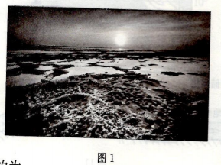
1.此时罗布泊湖心的地方时约为
A.6:30 B.7:30 C.8:30 D.9:30
2.若不考虑天气因素，同年在当地同样的时刻可以拍摄到此景观的日期是
A.12月3日 B.12月22日 C.1月3日 D.1月22日
图2为甲、乙两地连续三个月夜长变化示意图。据此完成3～4题。
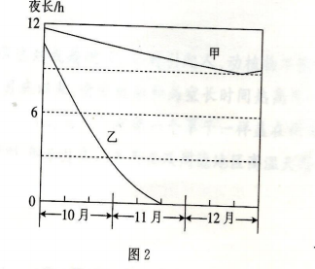
3.甲、乙两地相比
①甲地纬度更高 ②乙地纬度更高 ③甲地昼夜变化幅度较小 ④乙地昼夜变化幅度较小
A.①③ B.②③ C.①④ D.②④
4.5月21日至7月24日，乙地可能出现的地理现象是
A.日出东北 B.日出东南 C.出现极夜 D.出现极昼
板块构造主导了现今地球表面的海陆格局、山川地貌及各个圈层的物质和能量交换。图3示意大洋岩石圈俯冲形成的大洋岛屿模型。据此完成5～6题。
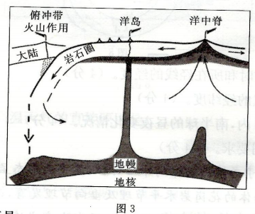
5.形成图中洋岛的主要岩石是
A.沉积岩 B.变质岩 C.花岗岩 D.玄武岩
6.在大洋板块向大陆板块俯冲的边界可能形成
①洋盆 ②海沟 ③岛弧链 ④海岭
A.①② B.②③ C.①④ D.③④
呵叻高原东南临泰国湾（太平洋），西南濒安达曼海（印度洋）。其南西、东北三面分别被北柬埔寨、南乌江和湄公河断裂带控制，构成一个独特的、长期较稳定的、持续下降的凹陷。高原中部的普潘隆起将高原分为2个盆地，北面为沙空那空盆地，南面为呵叻盆地。图4为呵叻高原含盐岩系剖面图。据此完成7～9题。
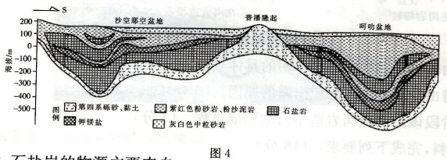
7.推测两盆地中，石盐岩的物源主要来自
A.河流沉积物 B.岩层中矿物 C.岩层风化物 D.浓缩的海水
8.与沙空那空盆地相比，呵叻盆地
A.岩层年龄更老 B.下陷深度较浅 C.沉积物分布更厚 D.受地质作用力影响较小
9.普潘隆起顶部无灰白色中粒砂岩的原因是
A.地壳隆起顶部受外力侵蚀严重 B.岩浆侵入，岩层变质形成新岩层
C.岩层受挤压，形成断层，发生位移 D.河流断流，河流挟带沉积物减少
图5为南半球某岛屿等高线地形图。据此完成10～11题。
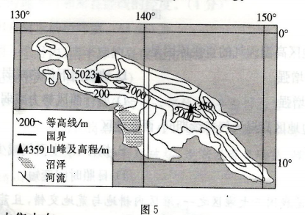
10.该岛屿北部地区降水集中在
A.4～5月 B.6～7月 C.8～10月 D.11月～次年4月
11.导致该岛屿北部和南部地区降水季节差异较大的主要原因是
A.海陆热力性质差异大 B.气压带和风带季节移动
C.岛屿所跨纬度范围小 D.海洋水汽蒸发、输送不稳定
高温为一种天气现象，是指气温达到或超过35℃时引起人、动植物不能适应甚至发生疾病、死亡的自然现象。自2021年6月底以来，受近地面和高空长时间热高气压盘踞影响，西亚及周边地区持续四十多天的高温天气，这高温天气就像一个罩子一样盖在西亚及周边地区，气象学上称之为“热罩”。图6为自2021年6月底以来西亚及周边地区高温天气分布图。据此完成12～13题。
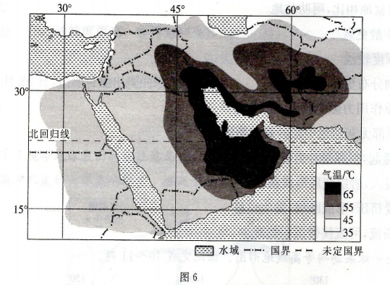
12.造成西亚及周边地区高温天气的直接原因是
A.太阳短波辐射增强 B.地面向下传热减弱
C.地面长波辐射增强 D.盛行西风势力减弱
13.在这次西亚及周边地区高温天气持续期间，西亚地区
A.气流上升显著 B.扬沙、沙尘天气减少
C.地面蒸发减弱 D.日照时间变短
内蒙古河套灌区是我国三大灌区之一，灌区内耕地与荒地交错，且荒地分布于耕地的间隙和湖泊的周围。灌区农田分别比荒地和海子平均高45cm和150cm，使得耕地、荒地和海子间存在着密切的水联系。随着节水工程的实施和指令性节水，河套灌区年均引水量从52亿立方米减至40亿立方米，造成了灌区耕地一荒地一海子系统水文循环发生较大改变。图7为河套灌区灌溉期不同类型水分转化示意图。据此完成14-15题。
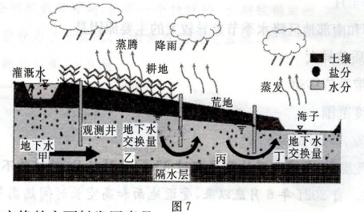
14.灌区地下水发生交换的主要触发因素是
A.降雨 B蒸发 C.蒸腾 D.灌溉水
15.在非灌溉期，灌区地下水交换可能增强是
A.甲与乙 B.乙与丙 C.甲与丙 D.丁与丙
二、非选择题:本题共4小题，共55分。
16.阅读图文材料，完成下列要求。（12分）
图8中弧线bed表示晨昏线，非阴影部分与阴影部分的日期不同，非阴影部分表示新的一天（6月8日），且与晨昏线相切于e点纬线的纬度为70°S。
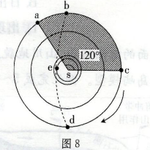
（1）计算此时c点的地方时和所在经线的经度。（4分）
（2）计算此时太阳直射点的经纬度。（4分）
（3）说明此日后的一个月内，南半球的昼夜变化情况。（4分）
17.阅读图文材料，完成下列要求。（14分）
三清山花岗岩体位于三清山山体的中心部位，其平面形态呈不规则状，在山体内出露面积约98km²。组成该山体的花岗岩水平节理及垂向节理发育，山体演变初期在内力作用主导下形成峰峦，后来外营力进一步沿节理破坏，逐渐发育成峰丛、峰柱、造型石等微地貌景观。图9示意三清山剖面及其演变过程。
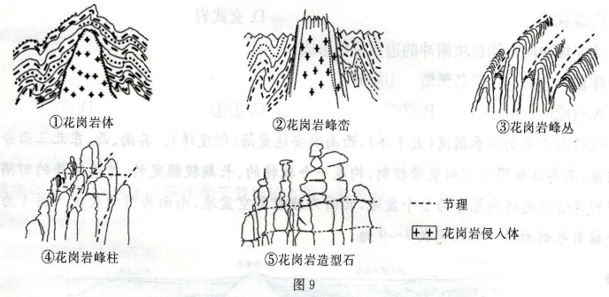
（1）指出该山体①②过程中内力作用的具体表现。（4分）
（2）分析三清山花岗岩体大面积出露的原因。（6分）
（3）说明⑤阶段该山体花岗岩造型石的形成过程。（4分）
18.阅读图文材料，完成下列要求。（18分）
图10示意南亚局部地区地理概况和该区域甲、乙两地气候数据统计。
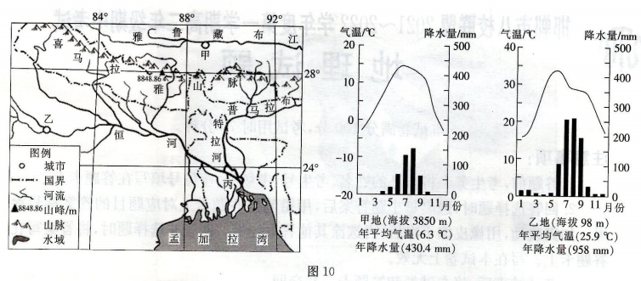
（1）简述甲、乙两地气候特征的差异。（6分）
（2）指出乙地由旱季向雨季变化时盛行风向的变化情况，并说明其原因。（6分）
（3）从气候角度，分析丙地洪涝灾害多发的原因。（6分）
19.阅读图文材料，完成下列要求。（11分）
目前，青藏高原表现出水土流失严重、土地沙漠化和水资源枯竭的趋势，湖泊源区生态变化对湖泊水文特征会产生重要影响。图11示意青藏高原湖泊源区在植被良好和植被稀少条件下的水循环。
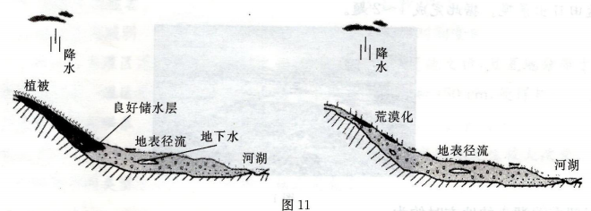
（1）指出图示地表水的种类。（3分）
（2）分析该地植被破坏后水循环发生的主要变化。（8分）
邯郸市八校联盟2021～202学年度第一学期高二年级期中考试
地理试题参考答案
1.C 2.A 3.B 4.C 5.D 6.B 7.D 8.C 9.A 10.D 11.B 12.C 13.B 14.D 15.D
16.（1）地方时:0时。 经度:60°W。（4分）
（2）（20°N，120°E）。（4分）
（3）昼先变短，夜变长，夜长达一年中最大值后开始变短，且昼长短于夜长。（4分）
17.（1）岩浆侵入；板块挤压，地壳抬升。（4分）
（②）位于亚热带季风气候区，流水侵蚀作用强烈；岩层垂直节理发育，抗侵蚀作用弱；土壤发育差，表层缺乏土壤覆盖层。（6分）
（3）该阶段外力主要沿水平节理进行风化、剥蚀，花岗岩峰柱被切割成岩块；山体常发生坍塌、滑落。（4分
18.（1）甲地年降水量少，且降水更集中；年平均气温较低；乙地年降水量多，全年均有降水分布，年平均气温更高。（6分
（2）由东北风转为西南风。（2分）原因:气压带和风带北移，东北风势力减弱；南半球的东南信风越过赤道，偏转成西南风。（4分
（3）地处热带季风气候区，夏季降水集中，多暴雨；夏季多飓风，飓风带来大量降水。（6分）
19.（1）河湖水；冰川；生物水；沼泽水。（答出三点，3分）
（2）植被破坏造成区域涵养水源的能力下降；地下水的补给减少；地表径流增加；蒸发量增加，蒸腾作用减弱。（8分）

